光波导自动布线实验报告
我们复现了二维波导排布，比较了半径、轨道和路径形状，再进行了三维抬层实验。主要结果是：扩大半径和减少转弯角度能降低模型损耗；三维抬层能减少近距路线对，但仍存在交叉和间距问题。

R5 和 R6 的含义
R 表示圆弧转弯半径。R5 是 5 mm，R6 是 6 mm。R6 转弯更缓，但需要更大空间。模型中一次 90° 转弯的损耗约为 2.38 dB 和 1.90 dB。F56 表示自由弯角路径与 5/6 mm 半径选择；清单编号 R05、R06 则分别对应 2 mm、3 mm 半径实验。

实验1 原二维布线复现
做了什么：恢复原程序的轨道分配与圆弧构造，在 150 × 150 mm 区域分别布置 256、512 条连接，并计算直线、弯曲和交叉损耗。
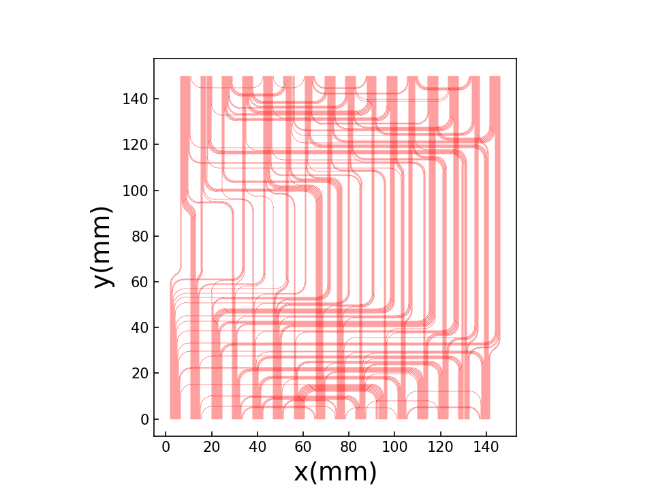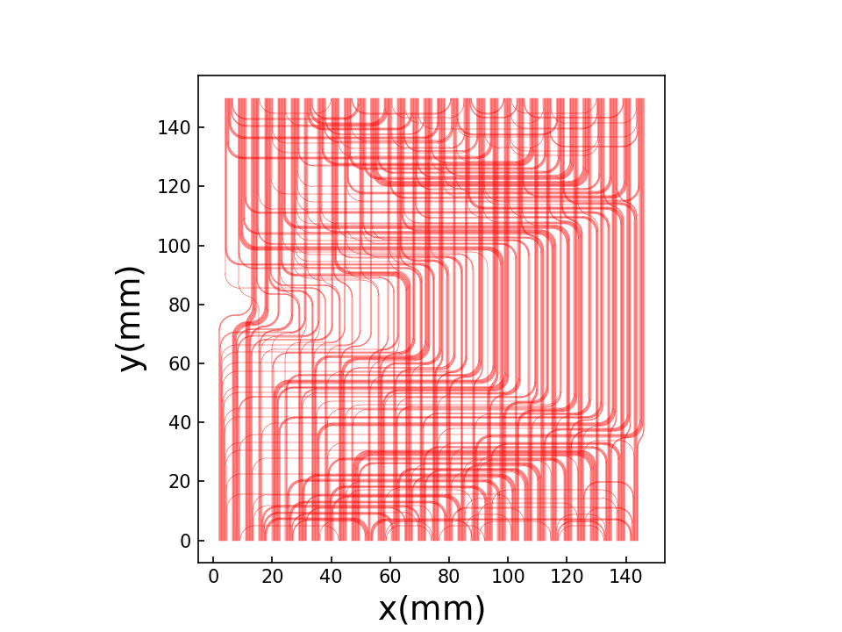
图1 二维复现布局 左为256条 右为512条 红线表示波导
实验 | 平均损耗 dB | 最大损耗 dB | 原报告平均 / 最大
256条 R5 | 5.2788 | 6.3330 | 5.3 / 6.4
512条 R5 | 5.5147 | 6.5761 | 5.5 / 6.6
512条 R4 | 9.8096 | 10.9815 | 9.8 / 11.0

结论：全部连接完成。512 条路线的轨道与弯曲几何和恢复的原程序逐条一致；主要损耗数值接近原报告。交叉损耗使用原报告图线提取的近似表。所有损耗均为模型计算值，没有制作器件实测。

实验2 转弯半径对照
做了什么：512 条连接分别采用 2、3、4、5 mm 半径重新布线，再计算每条路线的损耗。每个半径独立构造几何。
转弯半径 mm | 平均损耗 dB | 最大损耗 dB
2 | 16.5873 | 17.7056
3 | 14.2260 | 15.4284
4 | 9.8096 | 10.9815
5 | 5.5147 | 6.5761

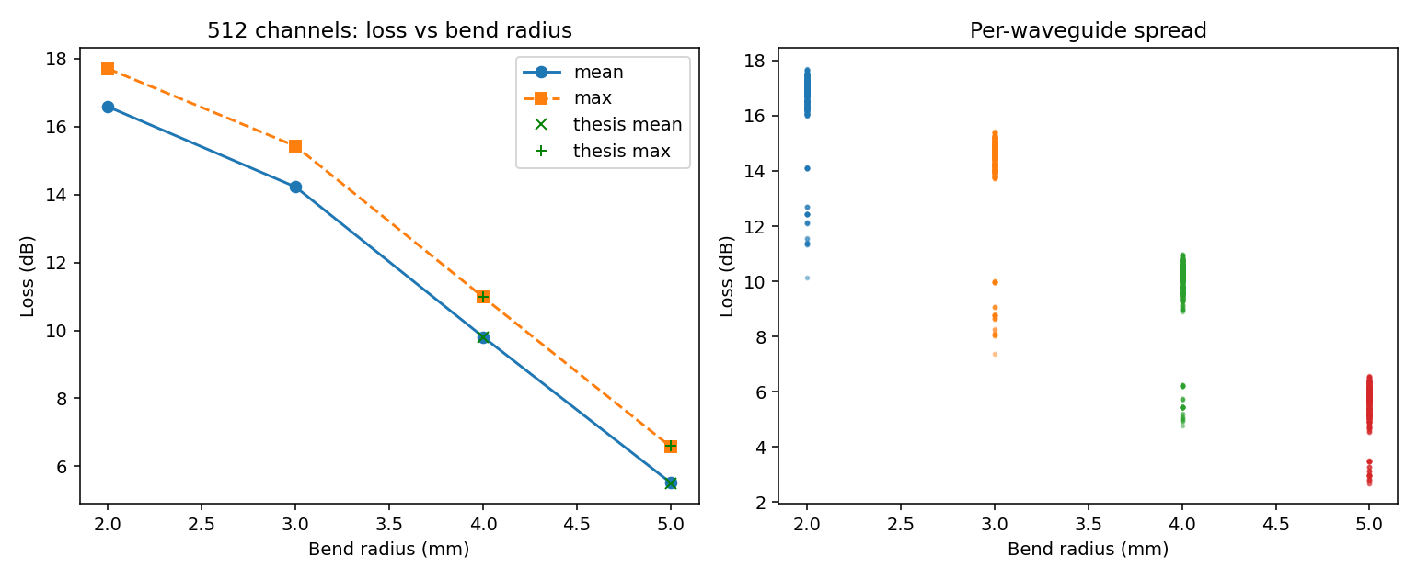
图2 半径与损耗 左图为平均及最大损耗 右图为逐条波导分布
结论：平均损耗由 16.5873 降至 5.5147 dB。在 R5 布局中，弯曲损耗占约 82.7%，直线占 11.5%，交叉占 5.8%。在这批数据和当前模型下，降低弯曲损耗是主要改进方向。

交叉损耗表核对
原始交叉损耗表缺失，因此我们在同一 512 条 R5 几何上比较三种取法，检查数值对近似表的依赖。
交叉损耗表取法 | 平均损耗 dB | 最大损耗 dB
全部按90°交叉估算 | 5.4758 | 6.5224
图线提取并用90°文字值校准 | 5.5147 | 6.5761
图线提取原值 | 5.5745 | 6.6659

结论：三种取法的平均损耗跨度约 0.099 dB，远小于半径实验的变化。主要趋势一致，但交叉损耗仍含近似，不能宣称恢复了全部原始损耗数据。

实验3 候选轨道与半径选择
做了什么：比较原版 R5、统一 R6、固定 R5 的候选轨道搜索，以及允许选择 R5/R6 的方案。这是早期探索，允许同端口槽位调整；后续路径结构与保护实验才逐路冻结端点。这里采用解析求交统计，与实验1原版统计的小数略有差别。
512条连接的方案 | 布通条数 | 平均损耗 dB | 最大损耗 dB
原版R5 | 512/512 | 5.5162 | 6.5773
统一R6 | 510/512 | 4.5582 | 5.6217
R5候选轨道优化 | 512/512 | 5.5146 | 6.5727
R5/R6自适应 | 512/512 | 4.5593 | 5.6129

结果和结论：固定 R5 搜索轨道，平均只改善约 0.0015 dB；允许选择 R5/R6 后全部布通，平均降至 4.5593 dB。统一 R6 有 2 条未布通，其损耗只统计已布通路线，不能与完整方案直接排名。
还测试了候选数、布线顺序、拆线重布和位置惩罚。候选数从 1 增至 16，平均改善仍不超过约 0.002 dB；本次拆线重布没有进一步改善。按连接跨度排序时，256、512 规模分别有 76、144 条未布通。增加搜索范围或改变顺序并不保证更好的完整结果。

实验4 自由弯角路径
做了什么：保持每条连接的起终点不变，将跨上下两侧的连接改成圆弧与斜线组成的 S 形，允许较小转弯角度，并选择 5/6 mm 半径。同侧连接保留 U 形。
条数 | 路径方案 | 平均损耗 dB | 最大损耗 dB
256 | 原版R5 | 5.2786 | 6.3333
256 | 自适应半径 U形 | 4.3393 | 5.3462
256 | 自适应半径 自由弯角 | 2.9703 | 5.0783
512 | 原版R5 | 5.5162 | 6.5773
512 | 自适应半径 U形 | 4.5607 | 5.6217
512 | 自适应半径 自由弯角 | 3.2947 | 5.4995

结论：相对原版的总改善同时包含半径与路径结构两部分。在逐路半径相同的条件下，改变路径结构使 256、512 平均损耗再降低约 1.3690、1.2661 dB。这支持减少总转弯角度的作用。

最差路线与几何复核
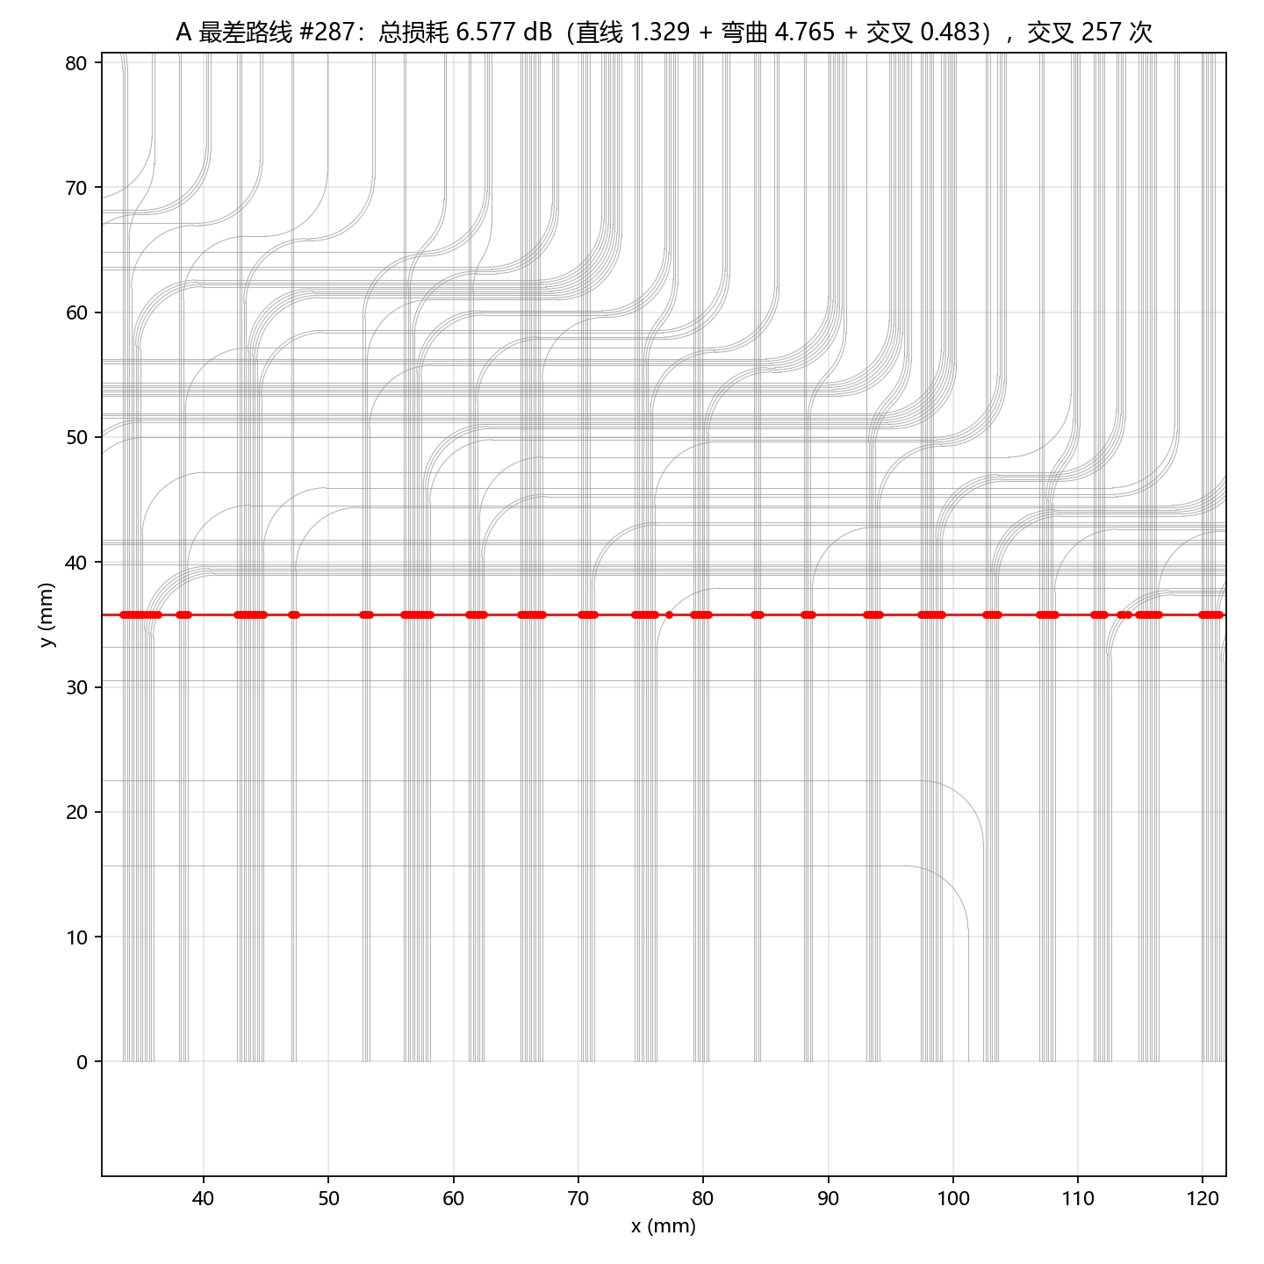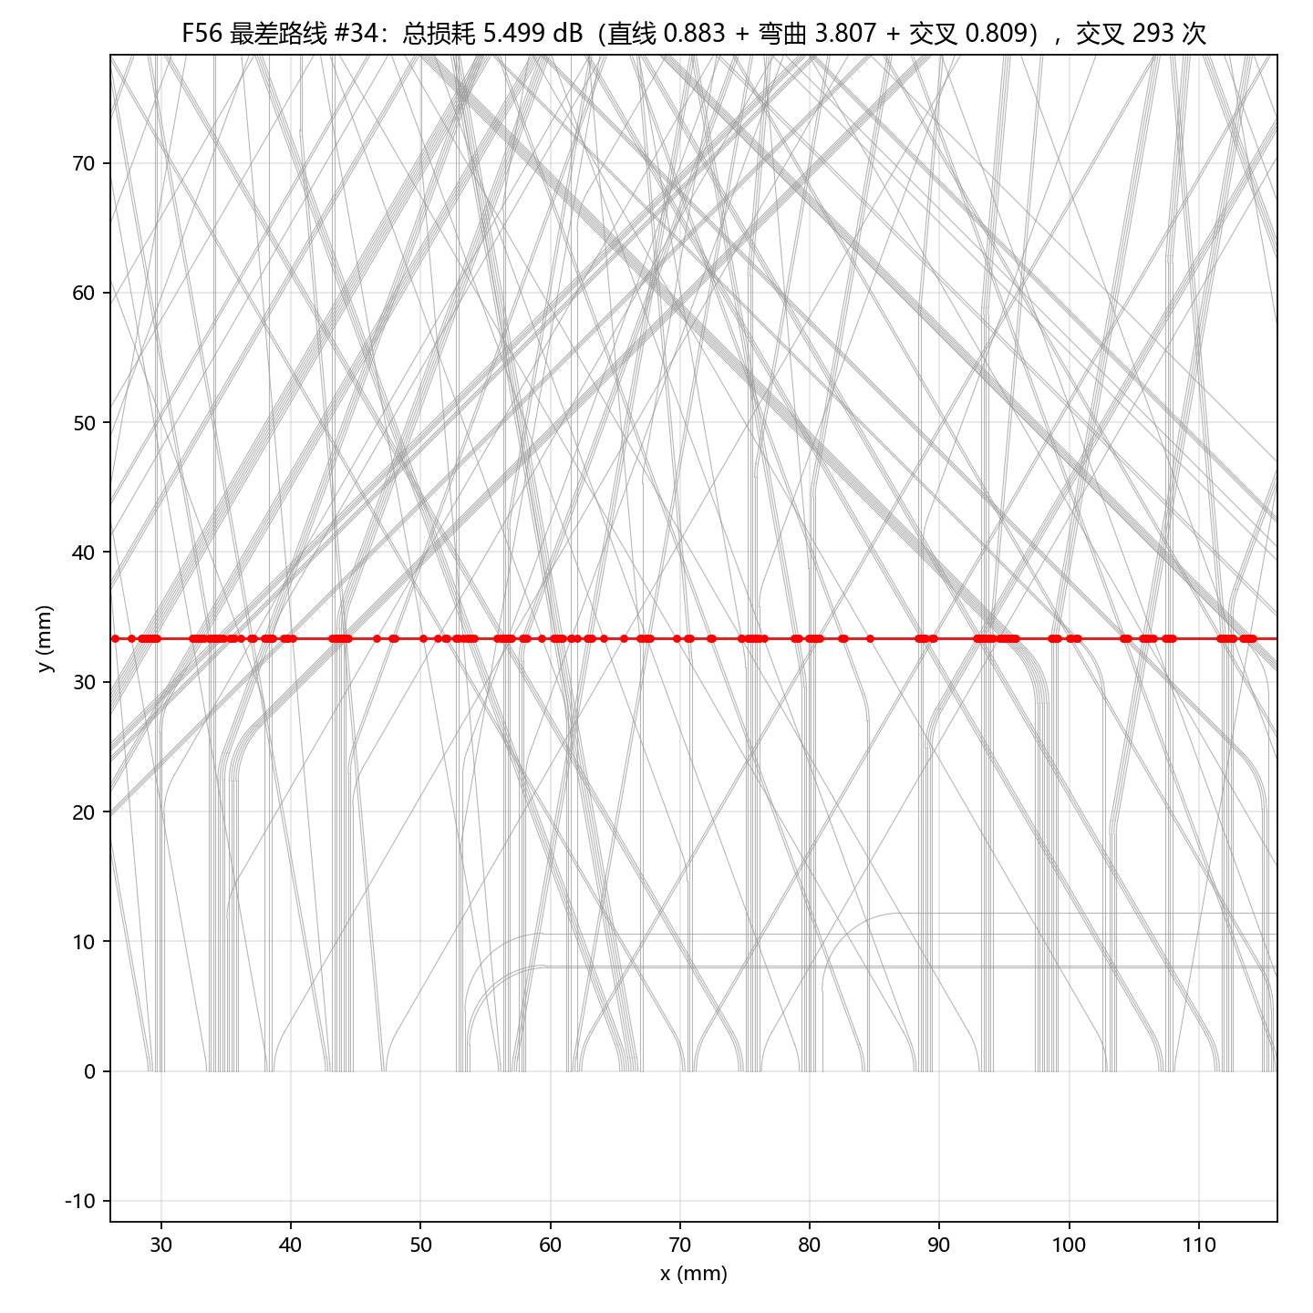
图3 项目已有的最差路线局部图 左为原版路线287 右为自由弯角方案路线34
灰线表示周围波导，红线为各方案最差路线的局部关注段。两图分别选择各方案的最差路线，路线编号不同。512条实验补修前后数据一致，因此可以使用项目中已保存的这两张图。
各方案最差路线的指标 | 原版路线287 | 自由弯角方案路线34
总损耗 dB | 6.5773 | 5.4995
弯曲损耗 dB | 4.7651 | 3.8074
交叉损耗 dB | 0.4833 | 0.8088

自由弯角降低了弯曲损耗，但 512 条布局的平均交叉损耗从 0.3219 增至 0.5650 dB，间距违规路线对从 692 增至 1231。全部布通和无重合，并不表示满足全部间距要求。
早期 256 条自由弯角布局发现路线7与31重合约 152.007 mm。修复求交判断并重新布线后，重合数为0，平均损耗由 2.9689 变为2.9703 dB。本报告采用补修后的结果。

实验5 小角交叉与关键路线保护
做了什么：冻结端点和每条路线的半径，惩罚间距不足、小于20°的交叉，并局部重布。接受改动时要求全局最大损耗和固定11条保护路线不恶化。
规模 | 尝试 / 接受候选 | 平均损耗 dB | 最大损耗 dB
256 | 68 / 0 | 2.9703 → 2.9703 | 5.0783 → 5.0783
512 | 74 / 6 | 3.2947 → 3.2936 | 5.4995 → 5.4654

结论：保护性优化在 512 条布局找到小幅改善，256 条布局没有候选满足全部条件。单独加入间距、小角度惩罚或两者同时加入，虽然改善了部分指标，但均未通过全部保护条件。

小角交叉压力测试
固定几何，仅把小于20°的交叉损耗乘以5或10，比较最差路线的结果。这是人为压力情景，用来检查方案对交叉项不确定性的敏感程度。
512条布局的情景 | 优化前最大 dB | 优化后最大 dB
小角交叉损耗乘以5 | 5.7264 | 5.6340
小角交叉损耗乘以10 | 8.4333 | 8.4996

乘以5时改善，乘以10时略恶化，因此不能说方案对所有风险情景都更好。最终 256 自由弯角方案仍有415对间距违规；512保护优化后仍有1228对。

实验6 三维抬层布线
做了什么：先在同一 512 条布局上比较两层与三层，各尝试50次；再把固定输入确定性扩展为1024条连接，在300 × 200 mm区域使用0、1、2 mm三个高度层，局部抬高路线。近距判断采用最小中心线间距0.1 mm的实验阈值。
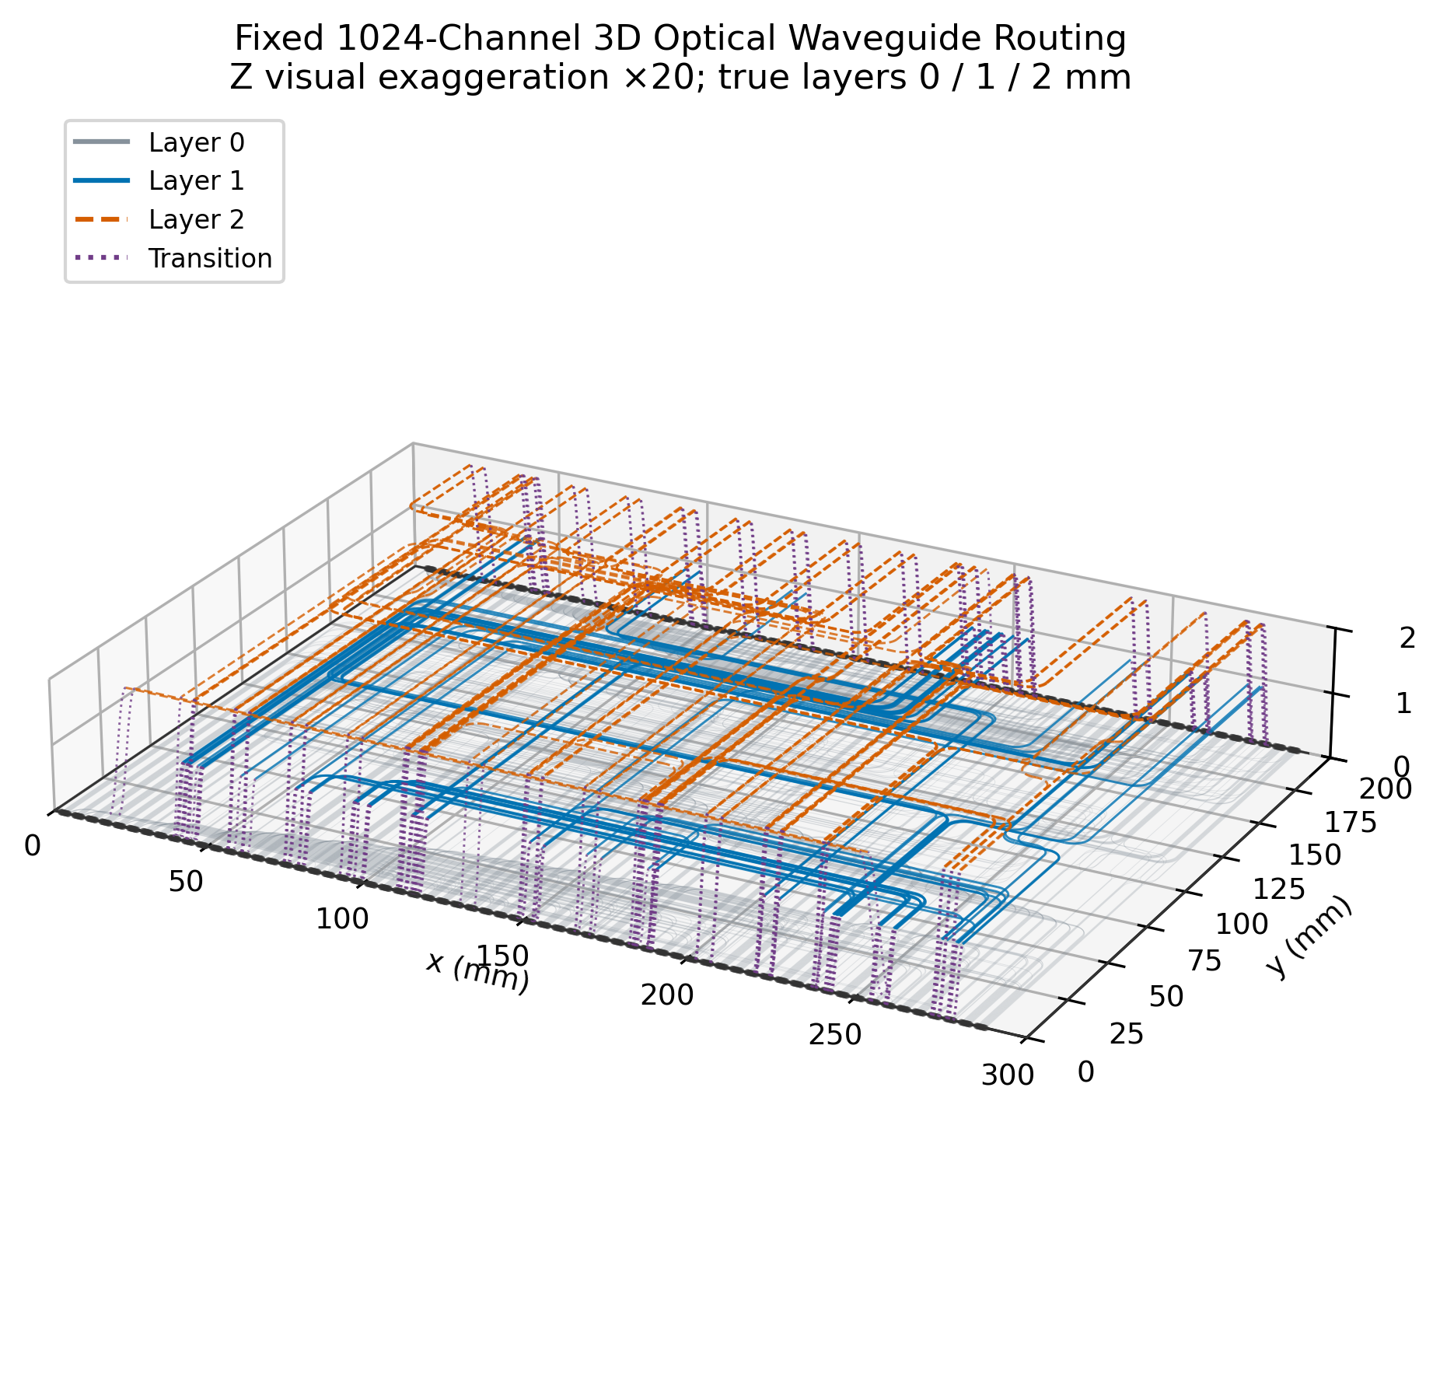
图4 1024条连接的三维布线 真实层高0 1 2 mm 图中高度放大20倍
实验 | 尝试 / 成功抬升 | 近距路线对变化 | 减少比例
512条 两层 | 50 / 16 | 49518 → 46624 | 5.84%
512条 三层 | 50 / 22 | 49518 → 45400 | 8.32%
1024条 三层 | 1024 / 175 | 204291 → 138113 | 32.39%

结果：同样尝试次数下，三层比两层减少更多近距路线对，但额外长度和时间更多。1024条实验运行约19.5分钟，总长增加约87.41 mm；849条未抬升，72条抬到1 mm层，103条抬到2 mm层。
结论：局部抬层能减少几何碰撞，但仍剩138113对近距路线，另有4对未决，尚未获得无碰撞版图。本实验没有计算三维光学损耗，也没有验证器件制造。

三维结果如何看
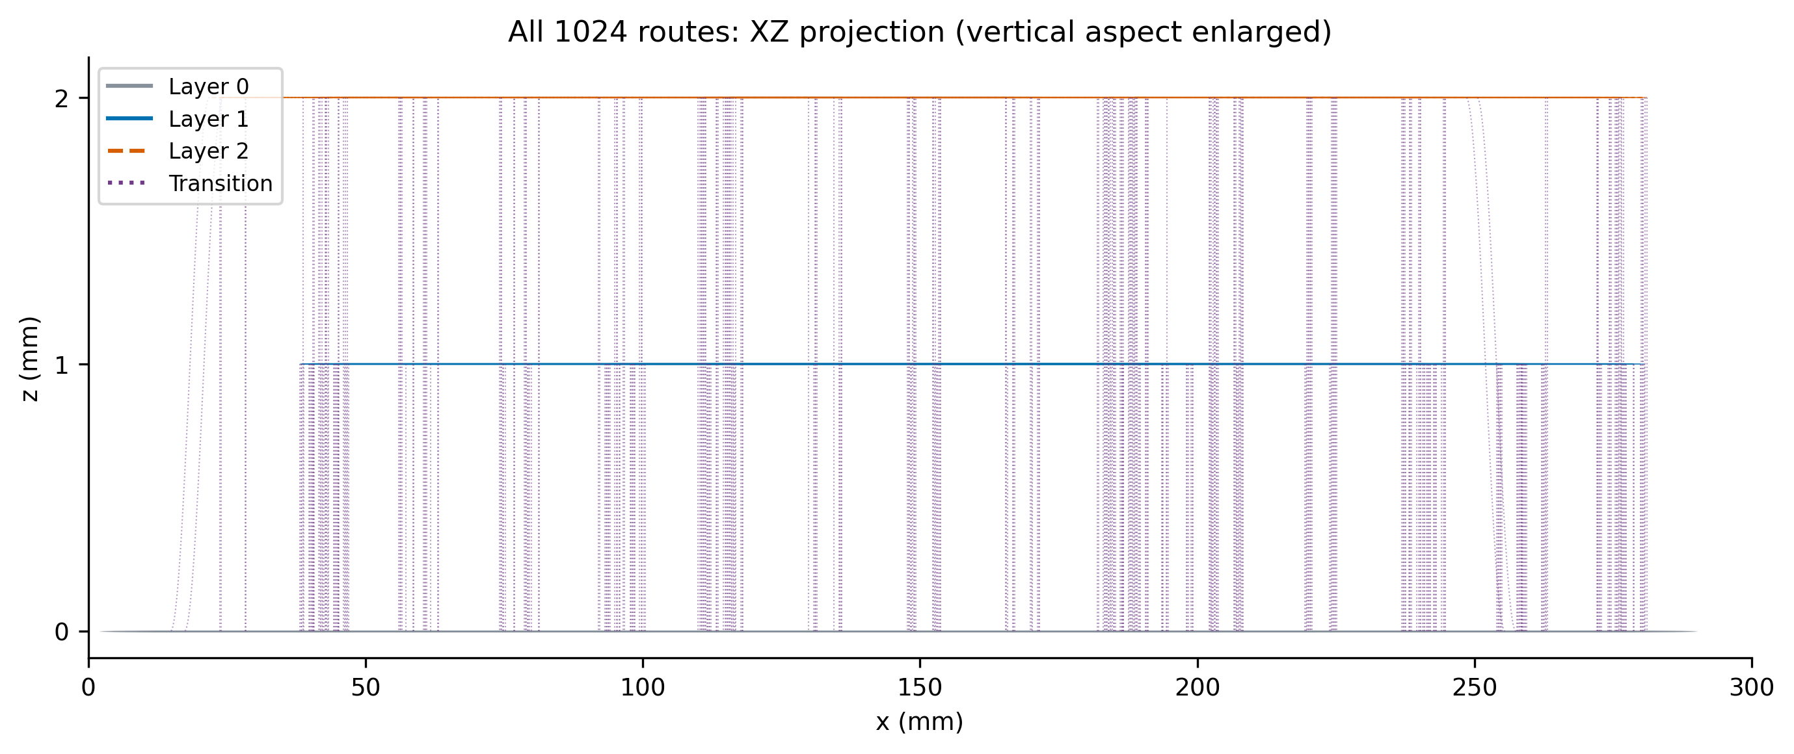
图5 三维布线的XZ侧视 紫色为抬层与下降过渡
灰色、蓝色、橙色分别表示三个层的主体段，紫色表示层间过渡。端点保持在底层，选中的路线在中间段抬高后再回到底层。俯视投影仍可能相交，因此要结合高度与近距检测判断。

这些实验得出的结论
原二维布线的几何与主要损耗数值基本复现。损耗中交叉项使用近似数据，当前证据支持主要数值和趋势，不能把交叉表当作原始测量数据。
在当前模型中，弯曲是损耗的主要来源。扩大半径和减少总转弯角度带来的改善，明显大于单纯增加轨道候选；统一大半径又会遇到空间限制。
自由弯角能降低平均和最大损耗，但增加小角交叉与间距不足。严格保护现有路线后，进一步改进较小；未布通或未通过验收的配置不能当作最终成功方案。
三维抬层已经显示出减少近距路线对的作用。1024条实验减少约三分之一，但仍有大量剩余近距对。目前能得出的结论是几何改善，不能据此声称光学损耗或制造问题已经解决。

结果图与数据位置
文件均位于 C:\Users\lihao\Desktop\Graduation Project。以下用2D表示 OpticalWaveguideRouter2D，用3D表示 OpticalWaveguideRouter3D。
二维原图：2D/results/fiberBoard256bend.png 与 fiberBoard512bend.png。半径对照图：2D/results/loss_vs_radius.png。
三维原图：3D/outputs/figures/ 中的 step_11_1024_3d_overview_z20.png 和 step_11_1024_xz_side.png。
最差路线原图：3D/outputs/opt2d_step13/512/figures/ 中的 worst_route_A.png 和 worst_route_F56.png。
实验数值：2D/results/*_loss_summary.json、3D/publication/tables/*_data.csv。补修与保护明细：3D/outputs/opt2d_step13_fix/ 和 opt2d_step14/。
平均、最大和分位数描述一次布局内各条路线的结果。本文整理已有实验及验证记录，本次重写没有重新运行布线实验。

